COMUNICADO DE PRENSA DEL 4 DE FEBRERO DE 2022
SECRETARÍA DISTRITAL DE HACIENDA

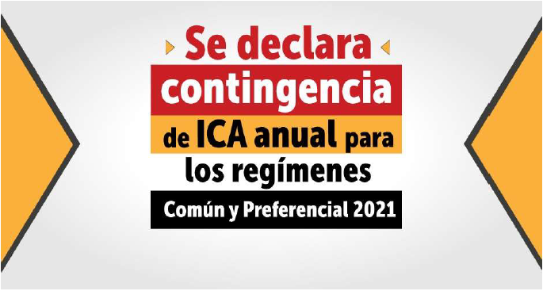
Fuente: Secretaría Distrital de Hacienda

- La medida se toma tras un informe de la Dirección de Informática y Tecnología de la Entidad, que reporta inconvenientes en el sistema para realizar la declaración y el pago oportuno de esta obligación.

- El nuevo plazo para los regímenes Común y Preferencial pendientes de la vigencia 2021 irá hasta el día hábil siguiente al restablecimiento total de los servicios informáticos electrónicos de la Entidad, lo cual se comunicará oportunamente en el portal web.

Bogotá, febrero 4 de 2022

La Secretaría Distrital de Hacienda declaró el estado de contingencia, luego de recibir un informe relacionado con los Inconvenientes técnicos generados en las últimas horas en el servicio, durante los días del vencimiento del impuesto de Industria y Comercio (ICA) anual, para los regímenes común y Preferencial en la vigencia 2021. Esta declaración se ampara en el artículo 579-2 del Estatuto Tributarlo y en el artículo 3 de la Resolución 33705 del 20 de junio de 2018.
“Producto de los inconvenientes técnicos en la plataforma de la Secretaría Distrital de Hacienda, ocasionados por la alta demanda de los contribuyentes, se desbordó la capacidad de los sistemas ocasionando fallas en los procesos, para la atención del Impuesto ICA Régimen Común anual.”, dice el Informe de la Dirección de Informática y Tecnología de la Secretaría de Hacienda.

Por lo anterior, las personas afectadas que no hayan podido cumplir su obligación tendrán plazo para hacerlo mientras dure la contingencia y hasta el día hábil siguiente al restablecimiento total de los servicios informáticos electrónicos, lo cual se comunicará oportunamente en el portal web de la Entidad.

La Secretaria Distrital de Hacienda espera estabilizar lo más pronto posible el servicio y lamenta los Inconvenientes ocasionados a los contribuyentes y usuarios del sistema.
2/4

